[该期刊撤回2篇文章，主要原因是文章内及不同文章间涉嫌图像的重复使用](https://mp.weixin.qq.com/s?__biz=Mzg2Mzc2NzUxMQ==&mid=2247523561&idx=3&sn=d57edcd1c1baa7682b67938dfbec0644)

诚信君[诚信科研](javascript:void(0);)2025-04-21 16:17:18广西

[](https://mp.weixin.qq.com/s?__biz=MzU3MTE3MjUyOA==&mid=2247639137&idx=1&sn=08e1d16097de962f0fddcba341a2da2c&chksm=fce8d3becb9f5aa8c5b21eafb2c091d0a79db25d83d1ae52a2f4148e4742e15689685e7e5cc7&scene=21#wechat_redirect)

诚信科研

微小RNA（miRNA）作为转录后基因表达调控因子发挥作用。一些miRNA，包括最近发现的miR-582-3p，已被证明与白血病的发生有关。本研究旨在揭示miR-582-3p在急性髓系白血病（AML）中的生物学功能，AML是最常见的血液系统恶性肿瘤之一。

2019 年 12 月 4 日，湖南省儿童医院的Li Haixia 等人在***Cellular & molecular biology letters***杂志在线发表题为**“MicroRNA-582-3p negatively regulates cell proliferation and cell cycle progression in acute myeloid leukemia by targeting cyclin B2”**的研究论文**，该研究结果表明，miR-582-3p 在 AML 发展中的新功能和机制。进一步研究有望明确 miR-582-3p 和 CCNB2 是否是 AML 治疗的潜在靶点。**

但是，在2025 年 4 月 18 日，该文章被撤回，**主要原因是文章内及不同文章间涉嫌图像的重复使用。**

此外，2020 年 6 月 9 日，河南省人民医院的Xu Suyan 等人在***Cellular & molecular biology letters***杂志在线发表题为**“Silibinin suppresses epithelial-mesenchymal transition in human non-small cell lung cancer cells by restraining RHBDD1”**的研究论文**，该研究结果表明，水飞蓟宾通过抑制 RHBDD1 对 NSCLC 细胞产生抗肿瘤作用。**但是，在2025 年 4 月 18 日，该文章被撤回，**主要原因是不同文章间涉嫌图像的重复使用。**

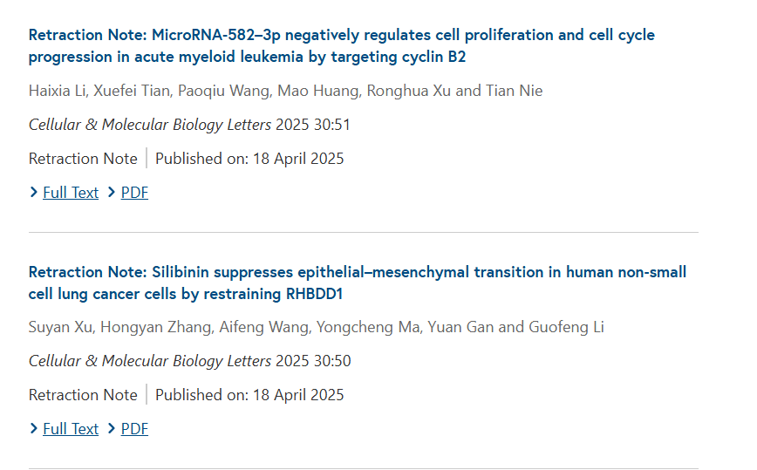

主编因对本文中所呈现图表的担忧而撤回了该文章。这些担忧使该文章的整体科学性受到质疑。文章发表后进行的调查发现了以下问题：

图 4A 中的 Cyclin B2 凝胶切片似乎与图 5 中的 CDK1 凝胶切片重叠；

图 5 中的 Cyclin B1 凝胶切片的部分似乎与 [1] 中图 4B 中的 Bad/MCF-7 和 Bax/T-47D 凝胶切片的部分重叠；

图 2C 中的 miR-582-3p 模拟细胞实验在旋转后似乎与 [2] 中图 3E 中的 shNek7-1 细胞实验重叠。

因此，主编不再对本文所呈现研究的完整性充满信心。

作者尚未回复出版商的来信。

**文中所提文章：**

1.Peng X, Yan B, Shen Y. MiR-1301-3p inhibits human breast cancer cell proliferation by regulating cell cycle progression and apoptosis through directly targeting ICT1. Breast Cancer. 2018;25:742–52.https://doi.org/10.1007/s12282-018-0881-5.

2.Zhang J, Wang L, Zhang Y. Downregulation of NIMA-related kinase-7 inhibits cell proliferation by inducing cell cycle arrest in human retinoblastoma cells. Exp Ther Med. 2018;15:1360–6.https://doi.org/10.3892/etm.2017.5558.

**参考消息：**

https://cmbl.biomedcentral.com/articles/10.1186/s11658-025-00729-3



内容为**【诚信科研】**公众号原创

禁止转载



**诚信科研，专注于学术不端报道。**

**觉得本文好看，请点这里↓**